|  |
| --- |
|  |
| **Inzi NonAcitveX Develop Guide** |
| **Web Side Develop Giude**  인지소프트 최하영 연구원 |

|  |
| --- |
|  |

# NonActiveX 개요

NonActiveX는 기존의 웹브라우저(Internet Explorer 환경)에서 사용하던 ActiveX(OCX)를 모두 제거 하고  
기존 웹 화면과 같은 기능을 수행하는 EXE(실행파일)를 브라우저에서 실행, 브라우저와 스캔 EXE간의 통신, I/O를 가능하게 하여 웹에서 호출 한 EXE 수행 결과 값을 브라우저로 리턴 받을 수 있습니다.  
중간 통신의 EXE와 브라우저간의 직접적인 통신이 어려워 로컬 웹 서버를 이용해   
통신을 가능하게끔 합니다.

(행안부는 기존 ActiveX형태가 있던 것이 아니라 [As-Is : CS형식 – Delphi 개발]에서   
차세대 시스템이 웹기반으로 도입, 전환함에 따라 NonAcitveX 방식 도입)

브라우저 단에서는 EXE를 실행시키기 위해 custom URI를 사용하고 로컬 웹 서버와 Ajax 통신을 통하여 EXE와 통신 및 I/O작업을 할 수 있습니다.

제약사항 : OS – Windows 환경 Windows 7 SP2 (.NET 4.5)이상 사용가능  
 브라우저 – 웹 표준을 준수하는 모든 브라우저 사용가능 (Internet Explorer 10 이상)

1. 구조

WEB과 EXE를 통신시키기 위해서는 사용자 PC에 Local Web Server(Inzi_MoisAgent.exe)가 필요하며,  
이 Local Web Server(Inzi_MoisAgent.exe)는 설치가 정상적으로 되었다면 윈도우 시작프로그램에 등록되어   
사용자가 컴퓨터를 실행할 때 자동 부팅됩니다.  
(만약, 서버가 실행 중에 오류가 생겨 종료되더라도, API를 통해 실행시킬 수 있습니다.)

1. 방법

브라우저단에서 inzi_iFormScan NonActiveX를 사용하기 위한 단계는 다음과 같습니다.

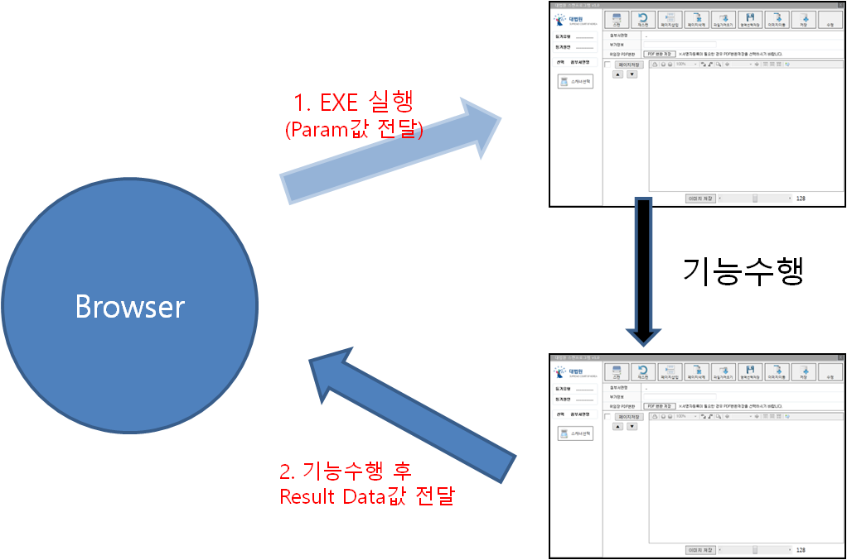

1. EXE 실행 및 Param값 전달 **(Ajax – HTTP Request)**  
 EXE실행 및 Interface로 정의된 Param값을 전달   
2. EXE 작업 후 결과 값 콜백함수로 받아오기 **(Ajax – HTTP Response)** 콜백 인자 : 결과값(result) – json string

# Mois_InziJS.js (공통 js파일 API 설명)

<script type="text/javascript" src="jquery-1.11.2.min.js" ></script>  
<script type="text/javascript" src="inziJS-1.0.js"></script>

**넥사크로 개발툴 이용시 따로 위 js모듈 Object import하는 .json파일 제공**

1. 개요

• InziEXE_Init() : Inzi_MoisAgent 실행  
 • InziEXE_GetReturn (interface, callbackFunc) : EXE 실행 (Interface 형식에 맞게) 및 callback함수 리턴  
 • SetEXETimeout (time) : InziEXE_GetReturn() 요청 후 리턴값을 기다리는 최대 시간을 설정합니다.  
 • GetCustomURI() : Inzi_MoisAgent를 실행시키기 위한 Custom URI값을 가져옵니다.

1. 상세

**• InziEXE_Init()**

로컬웹서버(Inzi_MoisAgent.exe)를 실행시킵니다.  
**파라미터** – 없음

**리턴값** – 없음  
**사용방법** - InziEXE_GetReturn()을 통해 Inzi 솔루션을 이용할 때 서버 응닶값이 없을경우 혹은   
{  
 errorStatus : 0,  
 errorMsg : “Server None”  
}  
과 같은 값이 떨어질 경우에 해당 API를 호출해서 Inzi_MoisAgent.exe를 실행시켜줍니다

예시)  
 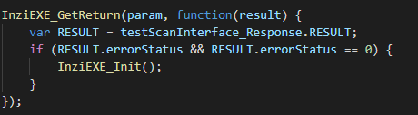

**• InziEXE_GetReturn(interface, callbackFunc)**

EXE를 Interface객체로 요청한 대로 작동합니다.(정해진 Interface형식에 맞게 전달해야 됨.)

**파라미터** – interface : 정해진 Interface객체. 자세한 사항은 Interface항목 참조.  
 callbackFunc : 요청 처리 한 후의 callback함수. – 인자값은 result 1개

**리턴값** – 없음  
**사용방법** - interface객체는 다음과 같은 형식을 유지해야됩니다.  
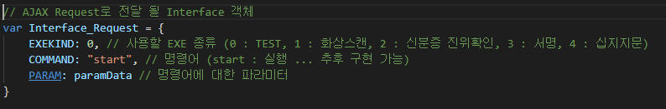  
예시)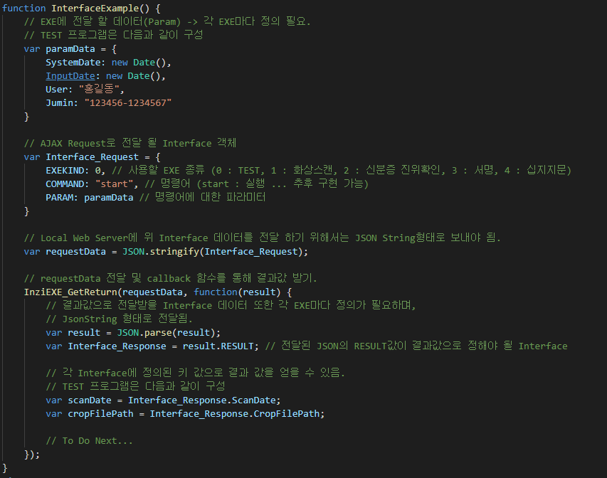

**• InziEXE_GetReturn_jsonp(interface, callbackFunc)**

EXE를 Interface객체로 요청한 대로 작동합니다.(정해진 Interface형식에 맞게 전달해야 됨.)  
jsonp 형식으로 작동되며 crossdomain을 회피 할 수 있습니다. 작동방법은 InziEXE_GetReturn과 동일합니다.

**파라미터** – interface : 정해진 Interface객체. 자세한 사항은 Interface항목 참조.  
 callbackFunc : 요청 처리 한 후의 callback함수. – 인자값은 result 1개

**리턴값** – 없음  
**사용방법** - interface객체는 다음과 같은 형식을 유지해야됩니다.  
  
예시)

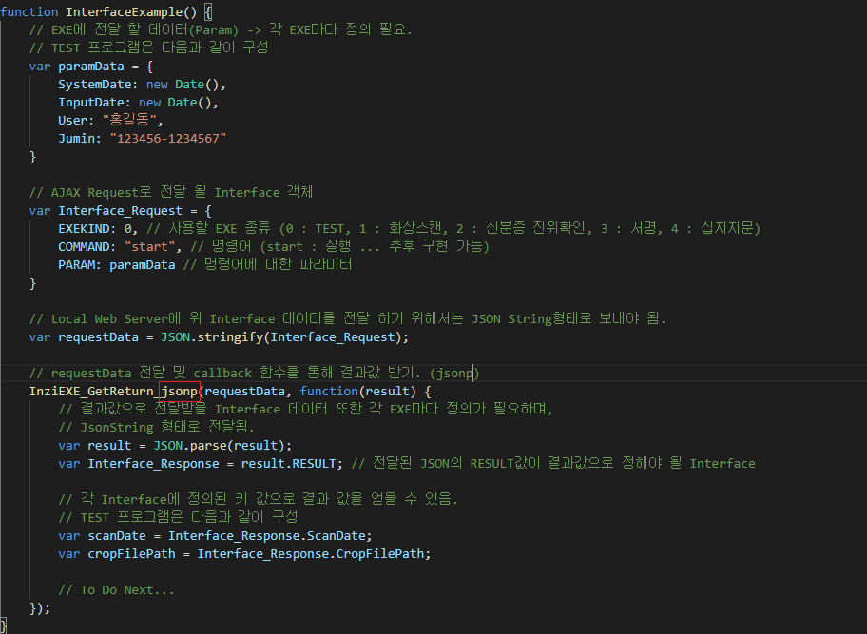

**• SetEXETimeOut(time);**

InziEXE_GetReturn로 EXE 요청에 대한 리턴값을 기다리는 최대 시간을 설정합니다.  
EXE에 대한 리턴이 없을 경우 해당 정해진 시간이 지나면 InziEXE_GetReturn의 콜백함수로 애러가 떨어집니다.  
Default 값은 30분입니다.

**파라미터** – time : 시간설정(ms)

**리턴값** – 없음  
사용방법 -   
예시)  
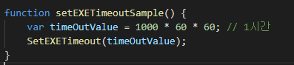

**• GetCustomURI ();**

Inzi_MoisAgent.exe를 실행시키는 CustomURI값을 직접 얻습니다.

**파라미터** - 없음

**리턴값** – customURI string값

**• getBrowserPos();**

현재 브라우저의 좌표값을 가져오는 함수.

**파라미터** - 없음

**리턴값** - 좌표 string값 (“xpos,ypos,width,height”)

# Interface object

|  |  |  |
| --- | --- | --- |
| **Key** | **설명** | **Value 종류** |
| EXEKIND | 핸들링 할 EXE 종류를 선택합니다. [**Number** 값입니다.] | **0** : 테스트  **1**: 화상 스캔  **2**: 본인확인 **3**: 십지지문 **4**: 서명 |
| COMMAND | EXE에 대한 명령을 내립니다.  [**String** 값입니다.] | **Start** : EXE를 실행시킵니다. **Close** : EXE를 종료시킵니다. |
| PARAM | 명령에 대한 인자값입니다. 반드시 각 EXE, COMMAND마다 정의가 되어 있어야 합니다. [**Object** 값입니다.] | Ex)  {  param1 : value1,  param2 : value2,  param3 : value3 }  Or  Null |

Ex) Interface 객체 생성 예  
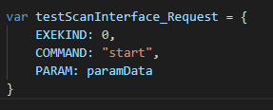

Param 값 생성 예  
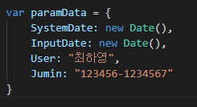

# InziEXE_GetReturn Callback 함수 에러코드

HTTP Response Return status  
 200 : 성공   
 -> Callback json String 리턴 인자로 처리 할 것.

0 : 서버 없음   
 -> InziEXE_Init()으로 다시 띄울 것  
 500 : 서버 애러   
 -> TimeError 가능성 큼 SetEXETimeOut으로 timeout시간 늘릴 것.  
 그 외는 재설치 가이드 후 안되면 담당자 문의.

508 : Agent아닌 프로그램 관련 에러. 메시지 확인 필요  
 -> ErrorMessage  
 1. exe file dosen't exist... {EXEFile}  
 -> 실행시킬 EXE File이 존재하지 않음. 설치문제이므로 재설치 안내 필요  
 2. exe is already started... {EXEFile}  
 -> 실행시킨 EXE가 실행중임.  
 개발자 판단하에 재실행 필요할 경우   
 InziEXE_GetReturn 전달 Interface에 Command 값 Close로 기존 프로그램 종료  
 후 다시 실행시킬 것.  
 3. exe close... {EXEFile}  
 -> 사용자가 작업 완료 전에 닫기버튼 클릭시 발생  
  
 그 외는 재설치 가이드 후 다시해볼 것. 안되면 담당자 문의

507 : -> Interface 규약 안 지킴  
 -> Interface 규약 안 지킴 Interface 객체 Key값은 다음 항목 참조

# 화상 스캔

1. 개요

평판스캐너를 통해 스캔된 사진, 지문, 인감의 이미지를 추출하는 프로그램(Mois_Scan.exe)입니다.

별도의 화면을 통해 스캔 후 사진, 지문, 인감의 지정된 영역만큼을 추출하고   
지문, 인감의 경우 농도조절을 할 수 있습니다.

2. Request Param

SystemDate: 시스템 날짜

InputDate: 클라이언트 날짜

Name: 민원인 성명

JuminNum: 민원인 주민등록번호

IsNative: 내국인, 외국인 값

* 0 : 내국인
* 1 : 외국인

ScanKind: 스캔 종류 (사진, 지문, 인감)

* 0 : 사진
* 1 : 지문
* 2 : 인감

1. Return PARAM

ScanDate: 스캔 날짜

ImageCropBase64: 추출 이미지를 BASE64로 인코딩한 데이터

ImgInfoSize : 사진 이미지 특징점 데이터 Size (전송 여부 확인 필요)

ImgInfo : 사진 이미지 특징점 데이터 (전송 여부 확인 필요)

ImgExtractScore : 사진 이미지 특징점 점수 (전송 여부 확인 필요)

FingerInfoSize : 생체 지문 이미지 특징점 데이터 Size (전송 여부 확인 필요)

FingerInfo : 생체 지문 이미지 특징점 데이터 (전송 여부 확인 필요)

FingerExtractScore : 생체 지문 이미지 특징점 점수 (전송 여부 확인 필요)

# 본인확인

1. 개요

신분증(주민등록증, 운전면허증 등) 및 생체정보(지문)을 이용하여, 본인 확인이 필요한 업무에 사용되는 프로그램(Mois_IDCheck.EXE)입니다.

별도의 화면은 존재하지 않으며, 각 신분증의 OCR을 인식하여 그 결과를 전달합니다.

2. Request Param

IDKind :

* 0 : 지문
* 1 : 주민등록증
* 2 : 운전며허증
* 3 : 외국인등록증 (적용 여부 검토 중)
* 4 : 장애인증록증 (적용 여부 검토 중)
* 5 : 국내거소신고증 (적용 여부 검토 중)

3. Return PARAM

IDKind :

* 0 : 지문
* 1 : 주민등록증
* 2 : 운전며허증
* 3 : 외국인등록증 (적용 여부 검토 중)
* 4 : 장애인증록증 (적용 여부 검토 중)
* 5 : 국내거소신고증 (적용 여부 검토 중)

JuminNum : 주민번호

Name : 성명

IssDt : 발급일자

lcnsNo : 운전면허번호 (주민등록증인 경우 NULL)

ImgCropBase64 : 사진 추출 이미지를 BASE64로 인코딩한 데이터

ImgCropInfoSize : 사진 이미지 특징점 데이터 Size (전송 여부 확인 필요)

ImgCropInfo : 사진 이미지 특징점 데이터 (전송 여부 확인 필요)

ImgCropExtractScore : 사진 이미지 특징점 점수 (전송 여부 확인 필요)

FingerCropBase64 : 지문 추출 이미지를 BASE64로 인코딩한 데이터 (운전면허증인 경우 NULL)

FingerCropInfoSize : 지문 이미지 특징점 데이터 Size (전송 여부 확인 필요)

FingerCropInfo : 지문 이미지 특징점 데이터 (전송 여부 확인 필요)

FingerCropExtractScore : 지문 이미지 특징점 점수 (전송 여부 확인 필요)

FingerBase64 : 지문 스캔 이미지를 BASE64로 인코딩한 데이터 (IDKIND 값이 0인 경우만 생성)

FingerInfoSize : 생체 지문 이미지 특징점 데이터 Size (전송 여부 확인 필요)

FingerInfo : 생체 지문 이미지 특징점 데이터 (전송 여부 확인 필요)

FingerExtractScore : 생체 지문 이미지 특징점 점수 (전송 여부 확인 필요)

# 지문스캔

1. 개요

서명이 요구되는 서명이 요구되는 업무에 사용되는 프로그램(Mois_Signiture.EXE)입니다.

별도의 화면은 존재하며, 종료 버튼 클릭 시 서명 이미지를 전송 합니다.

2. Request Param

JuminNum : 주민번호

SystemDate: 시스템 날짜

3. Return PARAM

JuminNum : 주민번호

# 서명스캔

1. 개요

서명이 요구되는 서명이 요구되는 업무에 사용되는 프로그램(Mois_Signiture.EXE)입니다.

별도의 화면은 존재하며, 종료 버튼 클릭 시 서명 이미지를 전송 합니다.

2. Request Param

JuminNum : 주민번호

SystemDate: 시스템 날짜

3. Return PARAM

SignitrueBase64 : 서명 이미지를 BASE64로 인코딩한 데이터